「103年教育部獎勵大學教學卓越計畫成果報告書」
附 件 七
【 12 月活動集錦】
日期： 103 年 12 月 17 日
學校名稱 | 國立宜蘭大學
所屬計畫名稱 | 103年教育部獎勵大學教學卓越計畫子計畫A  -方案 A13 導入優秀專業系所和校外師資，豐富通識課程
活動名稱 | 環境教育系列活動(八)守護宜蘭農田地景
活動日期 | 103年12月17日 | 活動時間 | 13時 ~ 15 時
活動地點 | 綜合教學大樓 綜101 | 參與人數 | 66
活動聯絡人 | 吳懿菱 | 聯絡電話 | 9317870
活動內容說明
- 辦理活動緣起
透過演講及影片宣導方式，讓大家了解守護宜蘭農田地景的重要。
- 活動內容說明
全國的新建農舍有7成集中在宜蘭，雪隧開通後變本加利，2010年以來，以平均每年700棟的速度增長，等於每天增加2棟！這些豪華農舍多做為渡假別墅，或變相經營民宿餐\廳、家庭式工廠，散佈的農舍不僅破壞完整的田園地貌，也讓農業生產環境埋下污染隱憂，增加公共設施的成本。農地快速流失，讓地狹人稠的台灣，難以因應迫切的糧食危機。種種惡果，在在凸顯了《農發條例》早已悖離立法意旨，亟需檢討修正。
- 問卷
(1)滿意度(5分為滿分)：
課程回饋 | 滿意度
講座讓我對守護農田有更多體會。 | 4.46
講座讓我願意支持守護宜蘭農田地景。 | 4.48
講座讓我對環境保護有更多的體會與思考。 | 4.52
講座的活動方式讓我對景保護有更多感觸。 | 4.38
講座具啟發性，並能啟發我對大自然保護的熱情。 | 4.36
講座內容感到滿意並且學習到很多 | 4.42
(2)學生回饋：
Ａ：簽署搶救農田地景活動要傳達給都市人，並改變他們的思想。
Ｂ：透過今日的講座明白經濟雖重要，但守護農田地景更是我們要的。
Ｃ：瞭解到宜蘭所擁有的良田美景和寶貴的環境保護精神。

活動照片
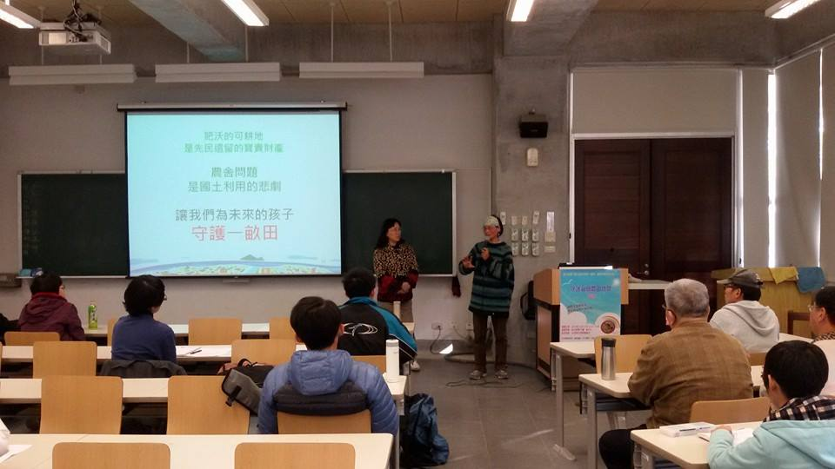 | 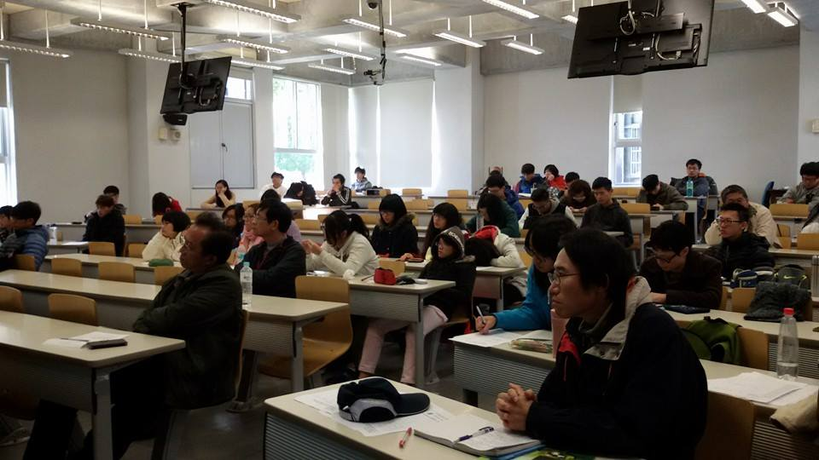
李寶蓮老師演講過程 | 學生認真聽講
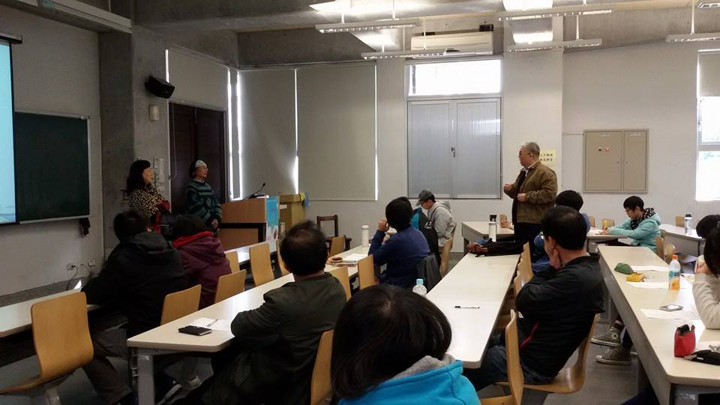 | 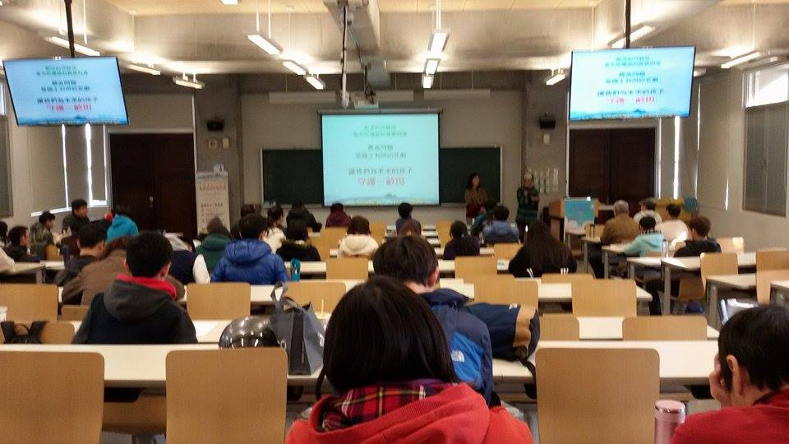
現場互動實況 | 學生認真聽講

宣傳海報


